1. Creacion de las carpetas correspondientes, para anexar los archivos solicitados

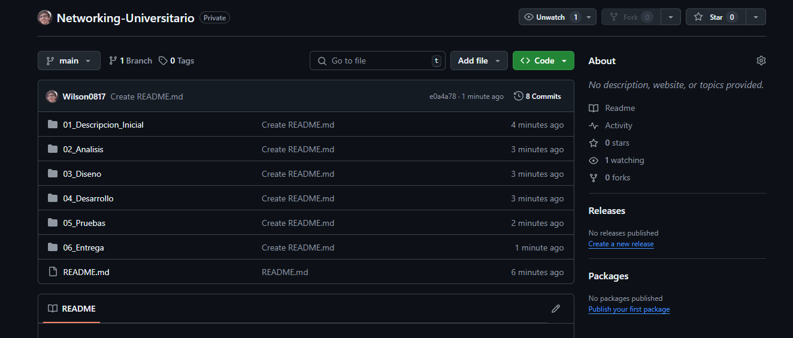

En este caso, como GitHub no permite crear carpetas directamente, utilicé como nombre de archivo “01_Descripcion_Inicial/README.md”, el “/” después de la palabra inicial, permite subdividir la ruta y crearla como carpeta, dejando como descripción README, y así hice con todas las carpetas

2)

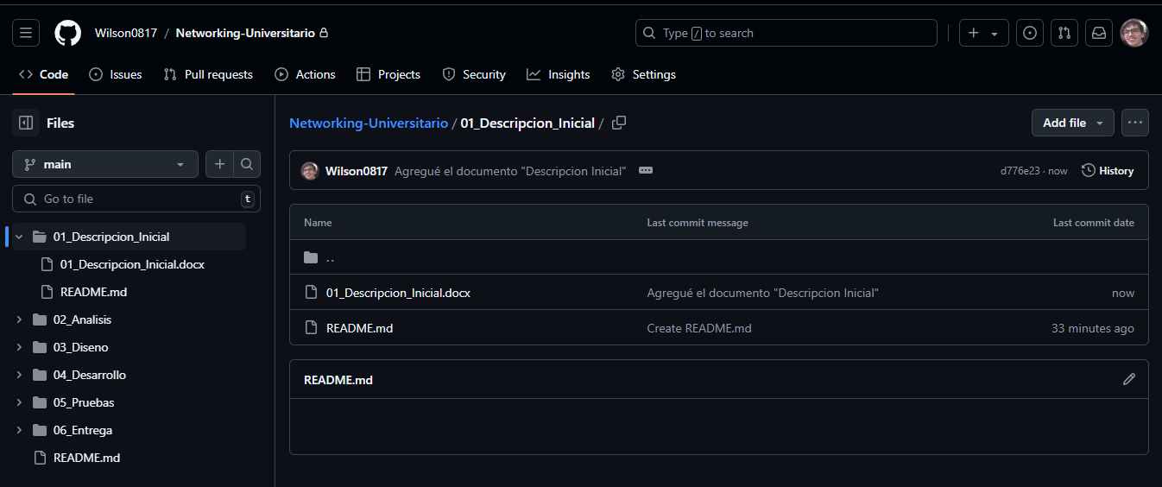

Agregué el primer documento en la primera carpeta y el cambio lo registré en el commit para que quede guardado cualquier cambio revelante

3)

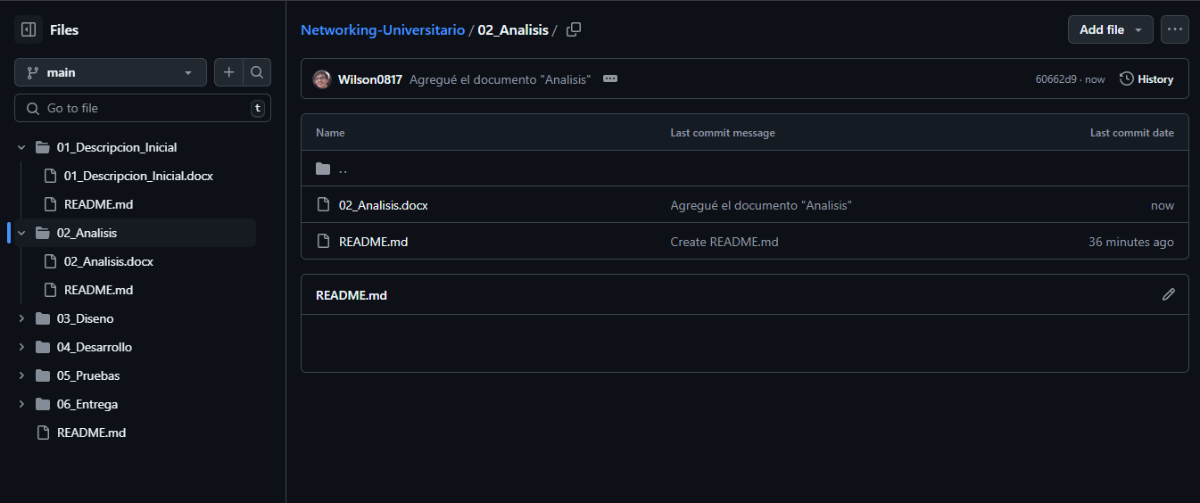

En este apartado agregué el documento análisis, que pertenece a la segunda carpeta

4)

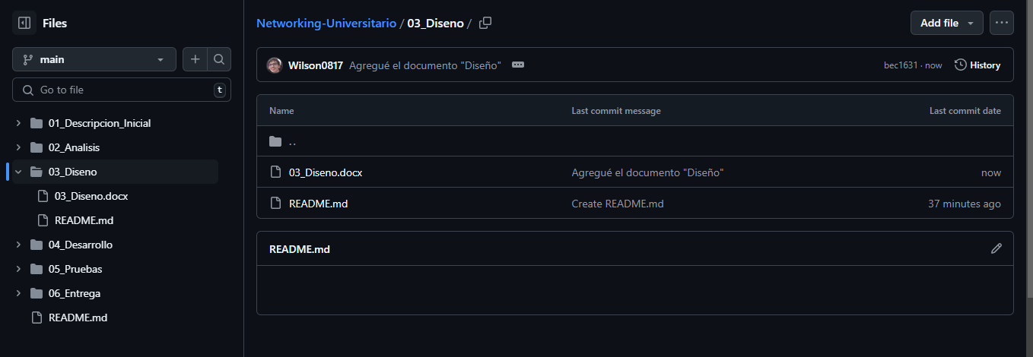

En la carpeta #3, se encuentra el documento llamado diseño

5)

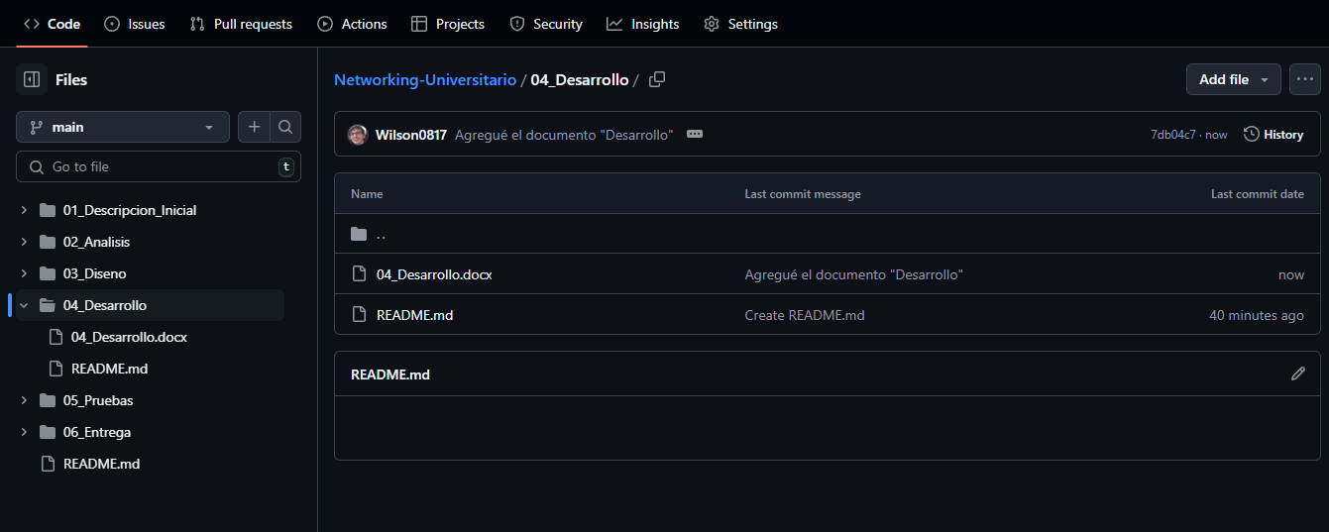

En este apartado, se encuentra el documento que informa sobre la etapa del desarrollo del proyecto

6)

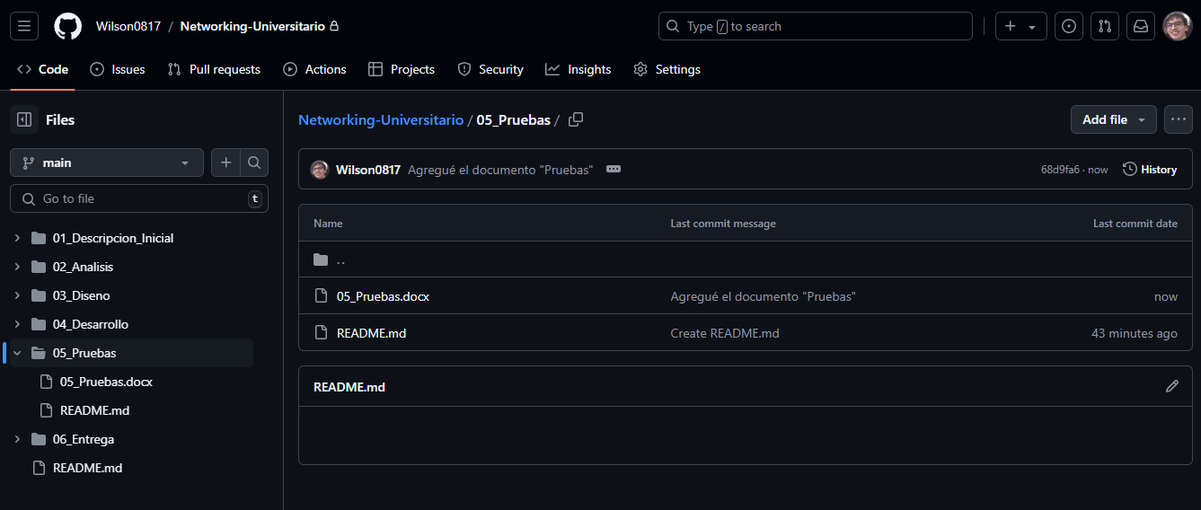

En este se encuentra el apartado de pruebas, puesto que no he probado o creado como tal la aplicación, el archivo se encuentra vacio y listo para ser modificado

7)

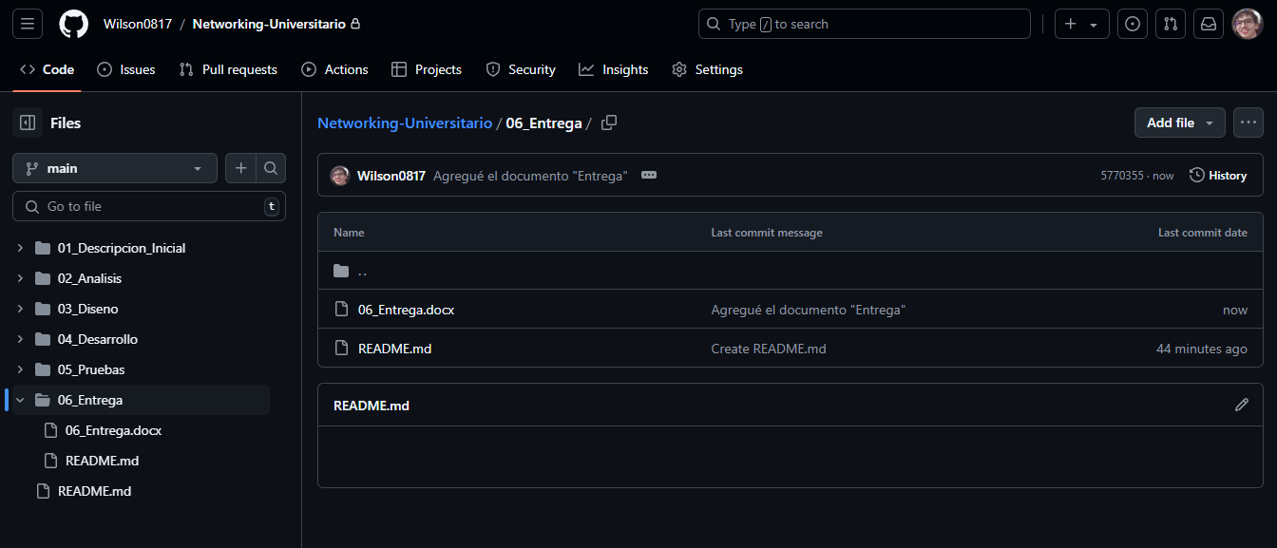

En esta ultima etapa, agregué el archivo que contiene todo lo que puede ser el producto final, que serian las conclusiones, y que finalidad tendría la aplicación.

8)

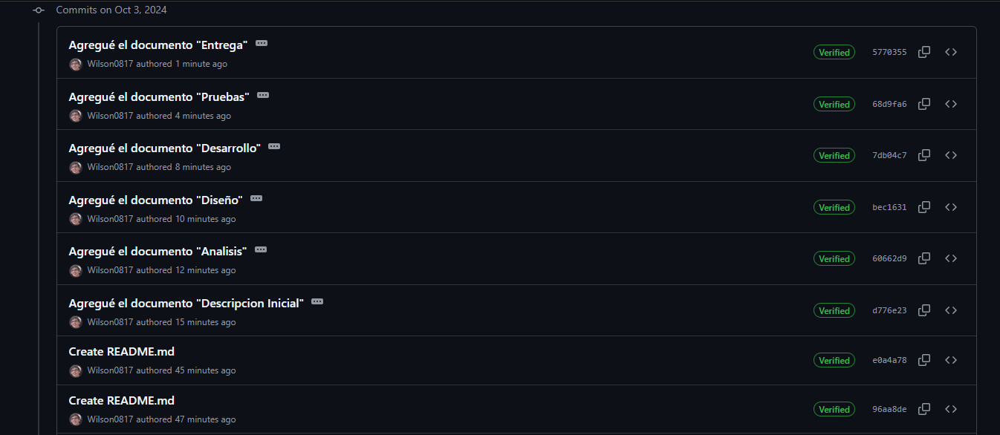

Este es el commit, el cual registra cualquier cambio y/o modificación que se haya realizado, como se puede observar, los cambios han sido únicamente al momento de agregar los documentos en sus carpetas correspondientes